Lendas Contos e Tradições do Alto Tâmega e Barroso

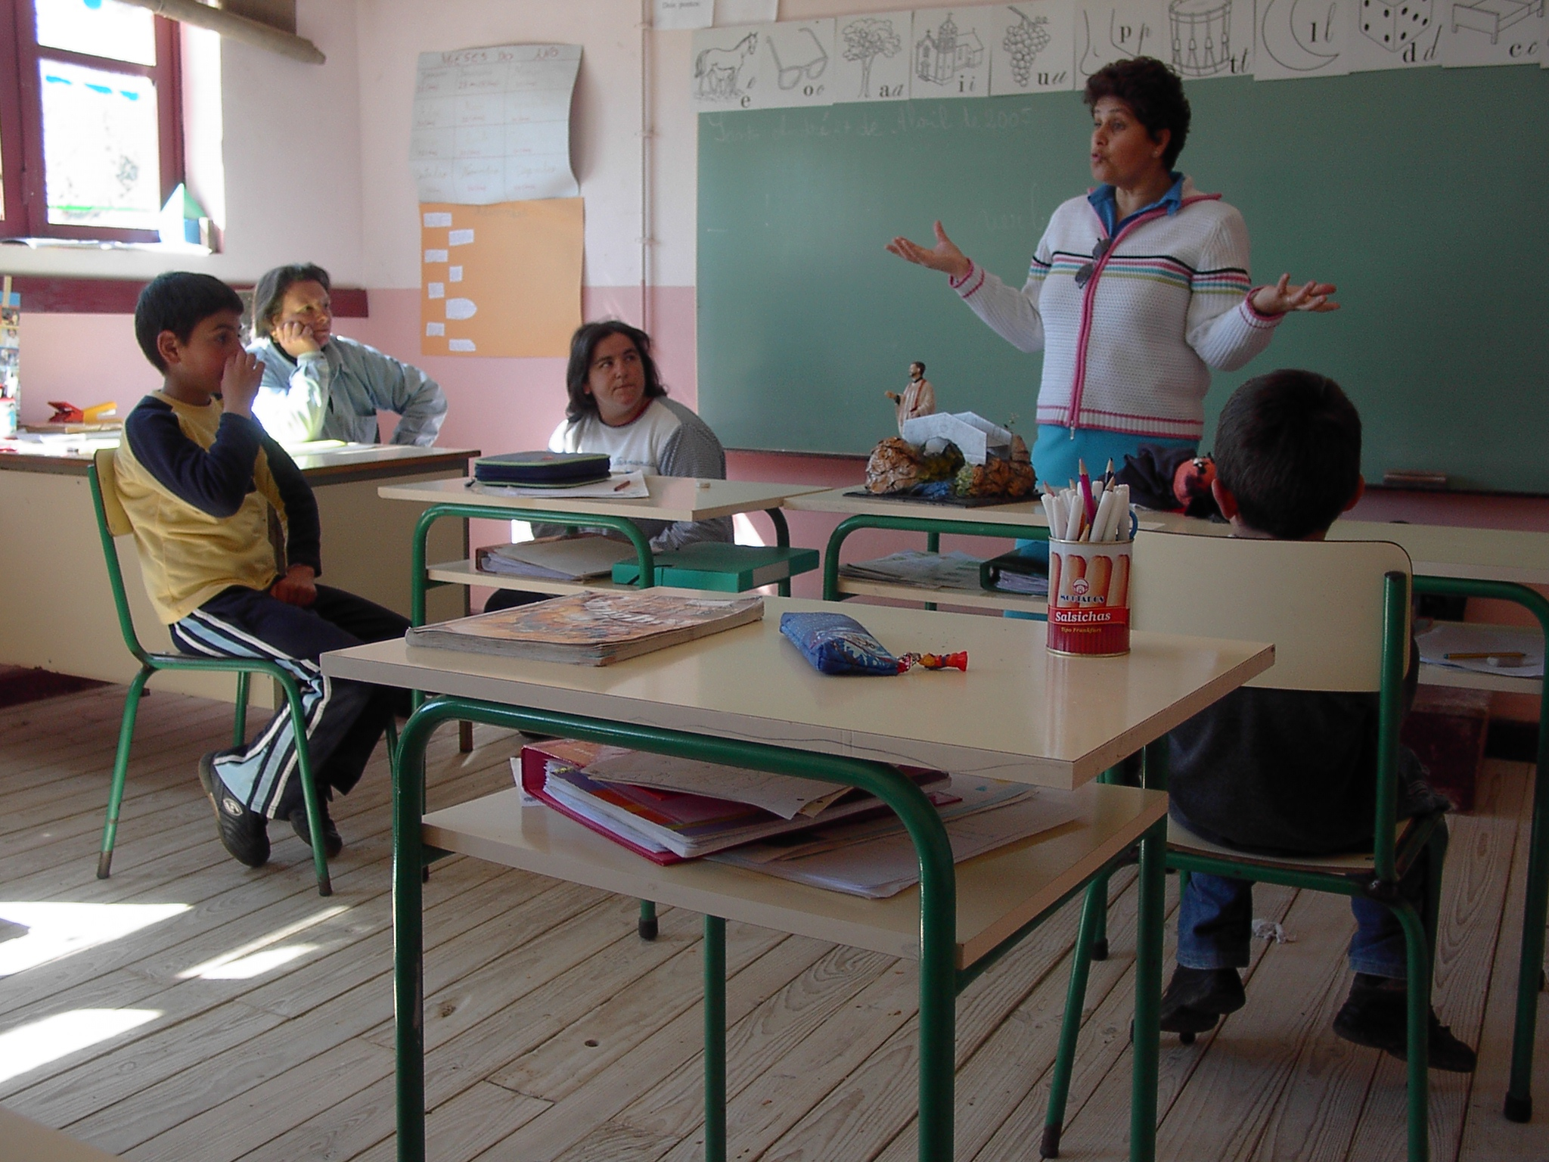

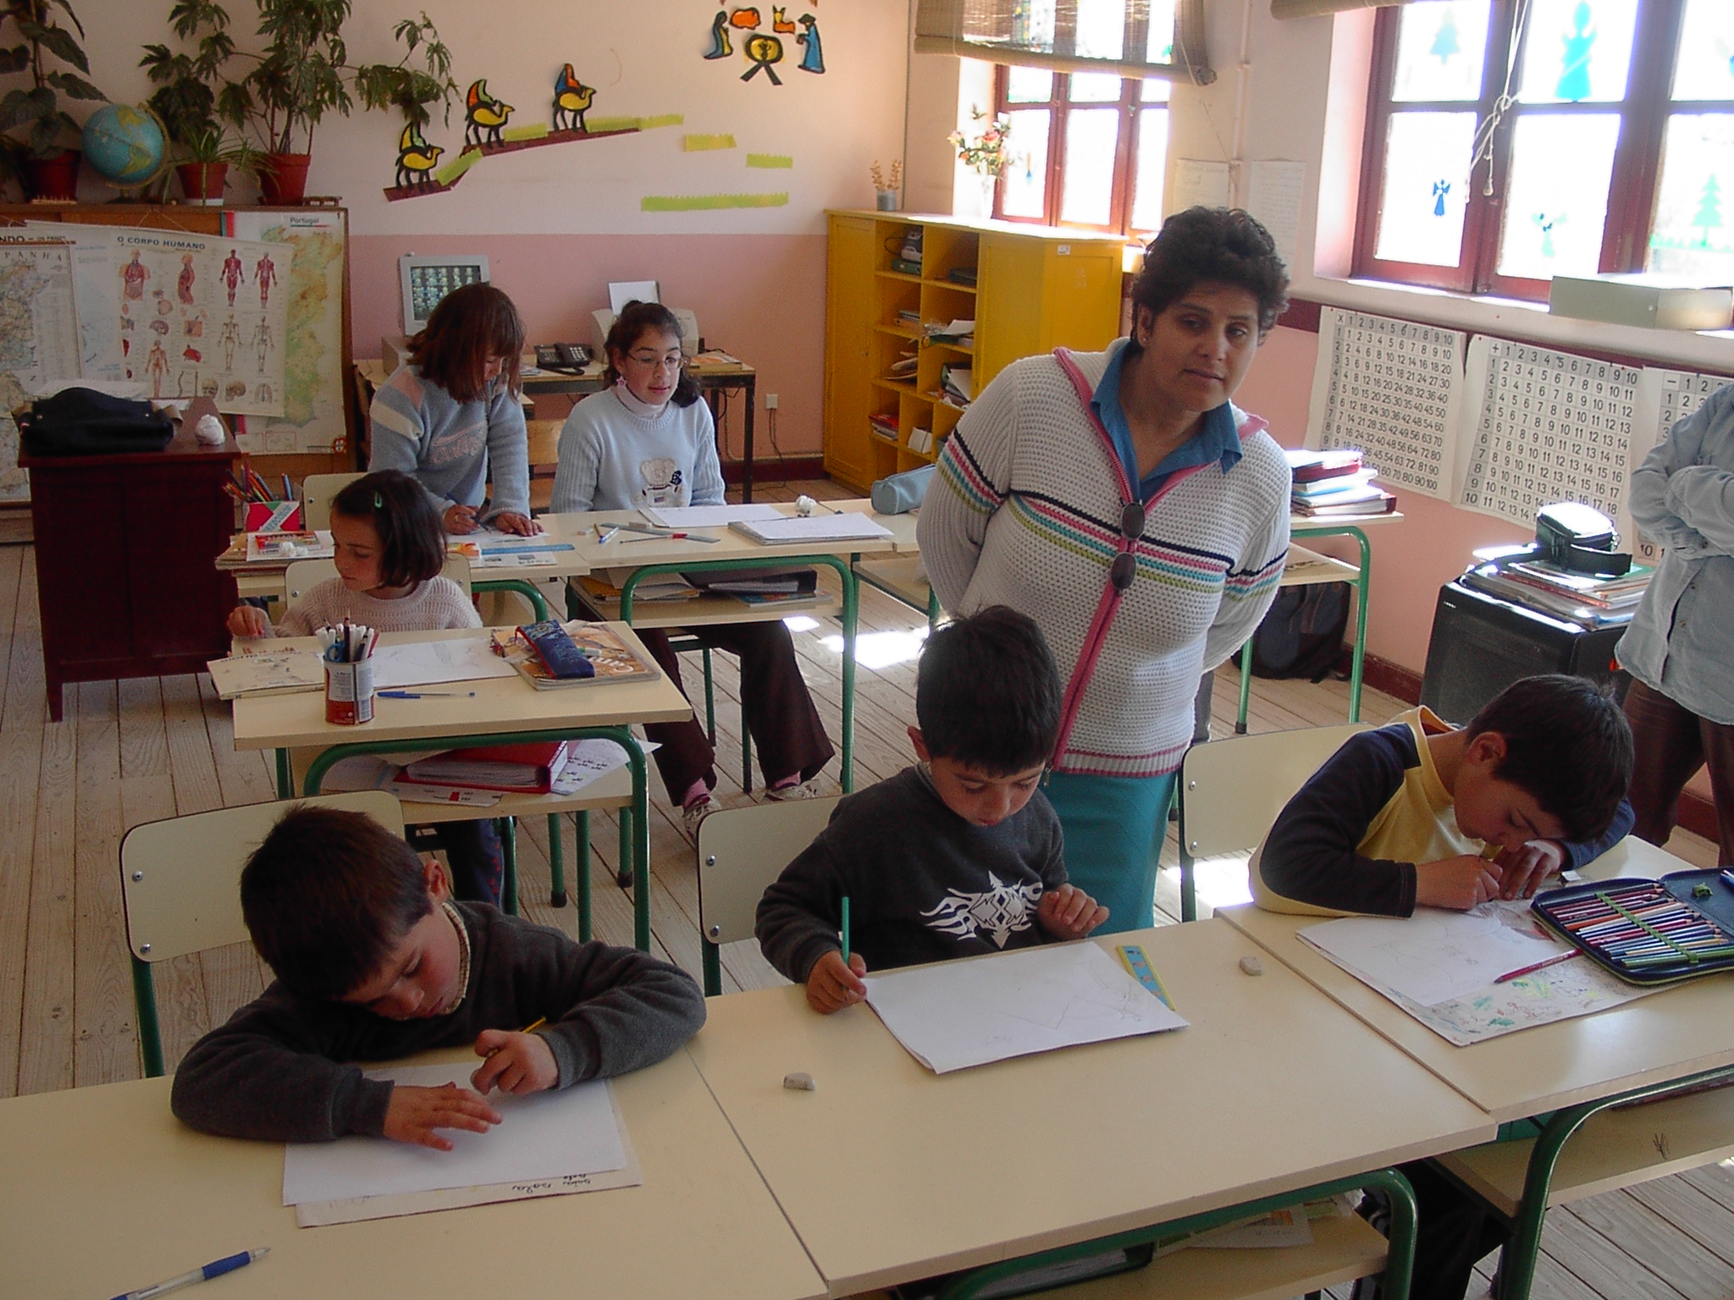

Escola EB1 de Santo André 27/04/05

Lendas Contos e Tradições do Alto Tâmega e Barroso

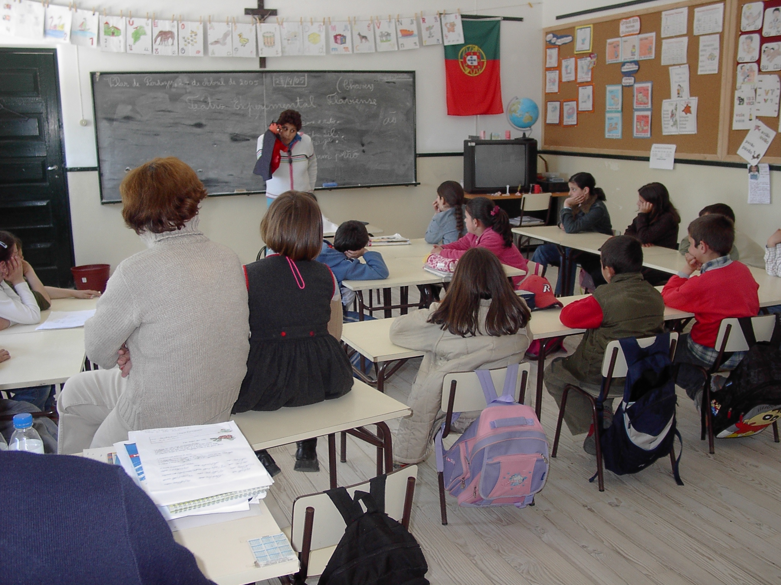

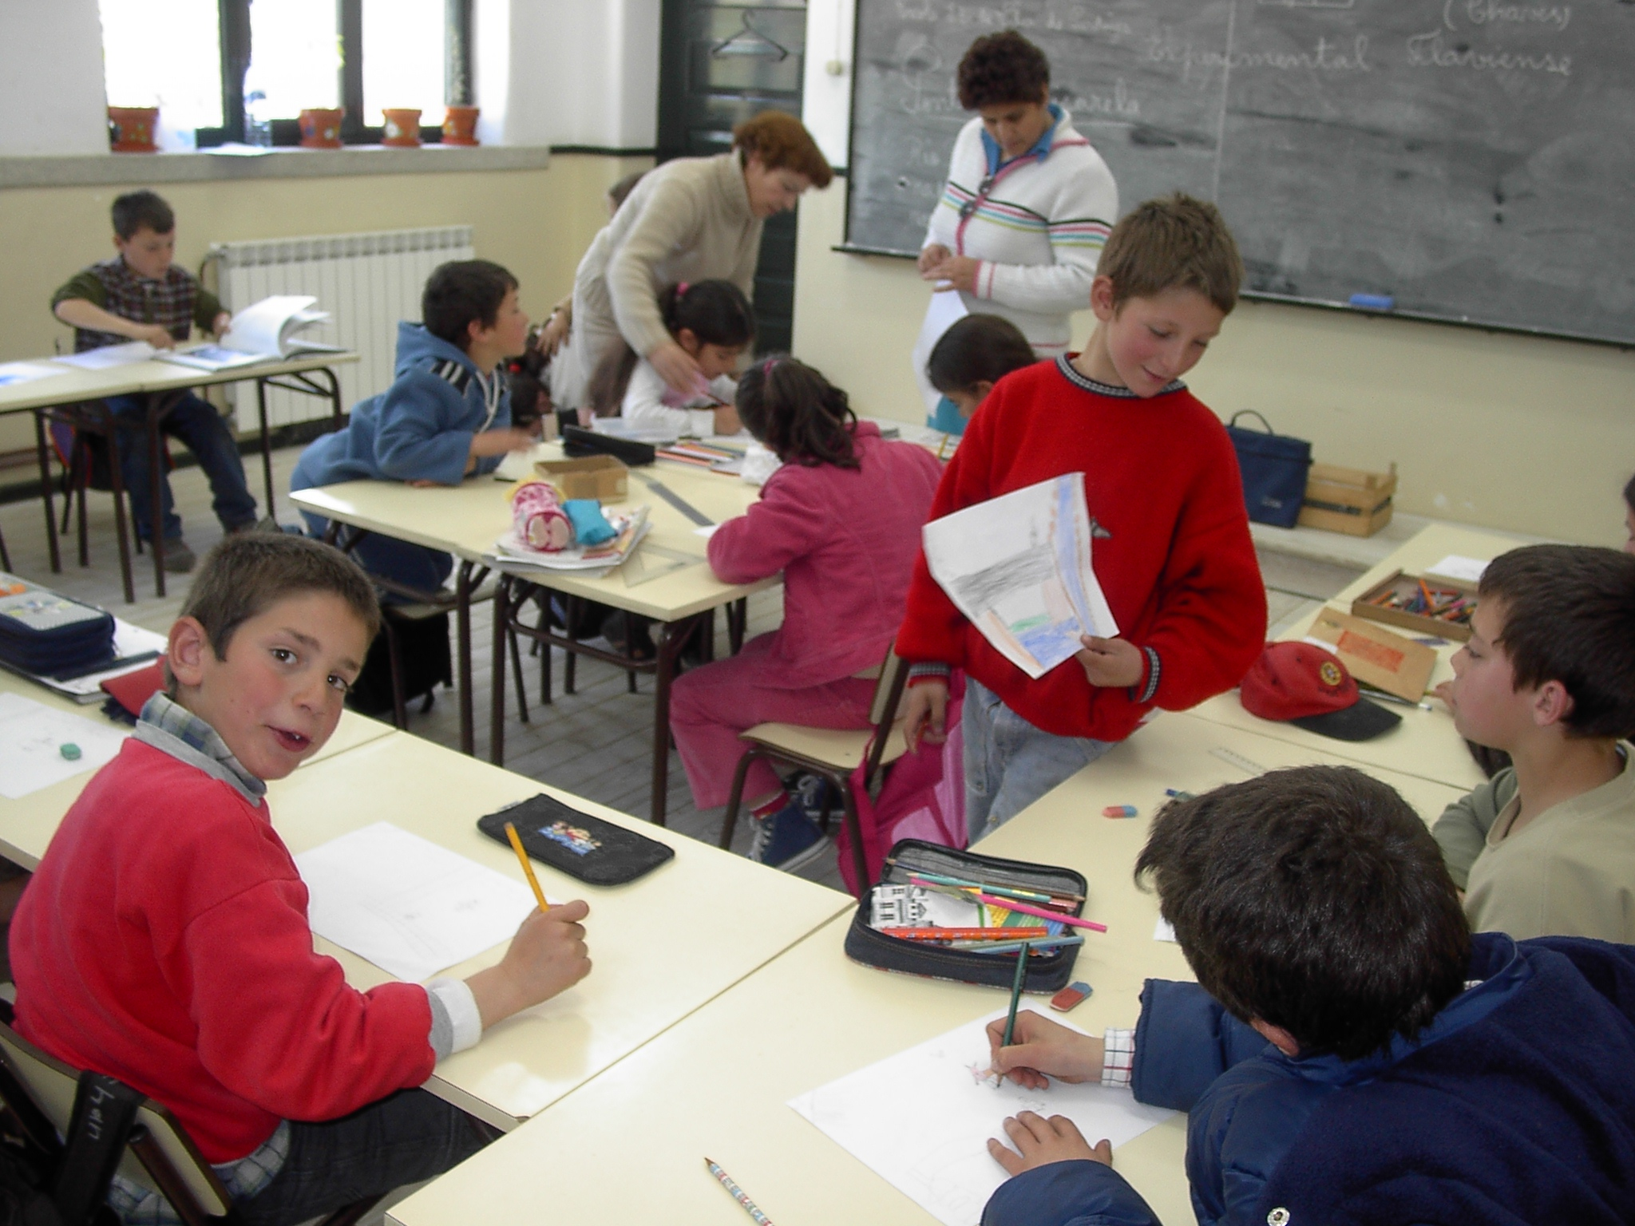

Escola EB1 de Vilar de Perdizes 26/04/05

